立体几何中的空间向量习题课
课前练习
1、在棱长为1的正方体ABCD—A₁B₁C₁D₁中，M和N分别为A₁B₁和BB₁的中点，那么直线AM与CN所成角的余弦值是 （ ）
A．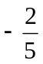 B． C． D．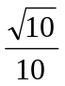
2、已知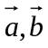是空间二向量，若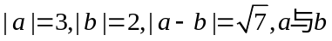的夹角为 ；

3、在平行六面体ABCD-A₁B₁C₁D₁中、AB=2,AD=4,AA₁=6,BAD=BAA₁=
DAA₁=60⁰,则AC₁的长为 ；

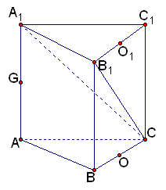4、在直三棱柱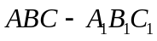中，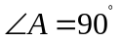，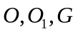分别为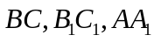的中点，且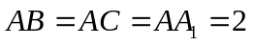．
- 求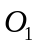到面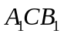的距离；
- 求到面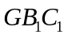的距离．

二、例题选讲（补充）
1、异面直线上两点间的距离
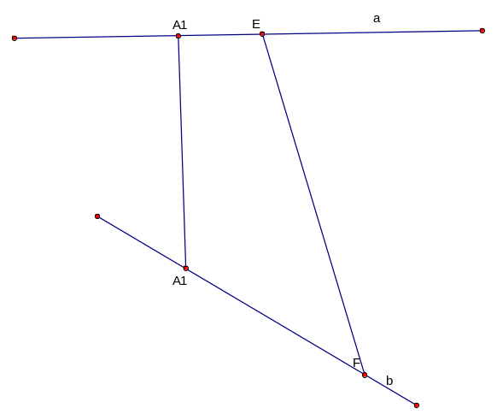
例1、（课本P111）两条异面直线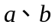所成的角为，在直线上分别取点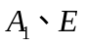和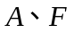，使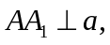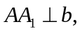（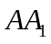称为异面直线的公垂线， 叫做异面直线的距离），已知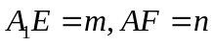，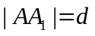，求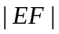

2、异面直线的距离
例2、正四面体O-ABC的棱长都为1，E、F分别是AB、OC的中点，（1）求直线OE与BF所成角的余弦值；（2）求直线OE与BF所成角的距离
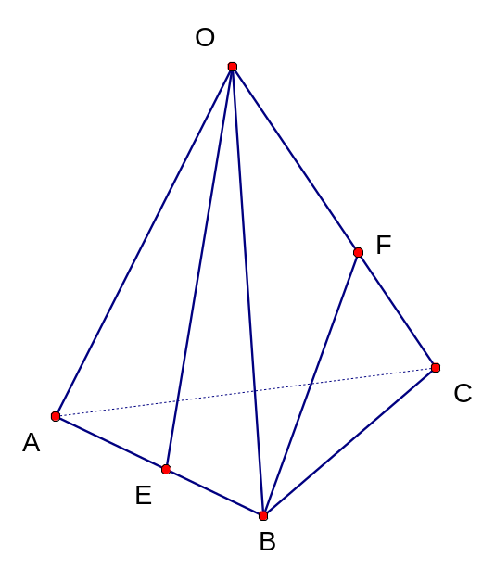

2、物理应用
例3、一块质地均匀的正三角形木板重50kg，各定点处受到与两相邻边都成60⁰的200牛顿的力的作用，这块木板能否被提起来？
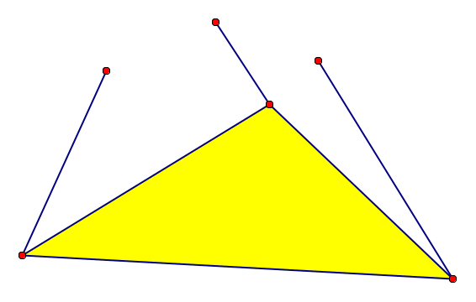

3、探究性问题
例4、正四棱锥S—ABCD中，所有棱长都是2，SP:PA=2:1为SA的中点，如图
(1)求点P的坐标；
（2）求二面角B—SC—D的大小的余弦值；
（3）如果点Q在棱SC上，是否存在这样的Q点使得直线BQ与PD垂直？请说明理由.
（4）在面SAB上找一点M,使DM垂直于平面SAB，求点M的坐标？
（5）在棱SB上是否存在一点F，使AF//平面SDC，如果存在，求出F点的坐标。
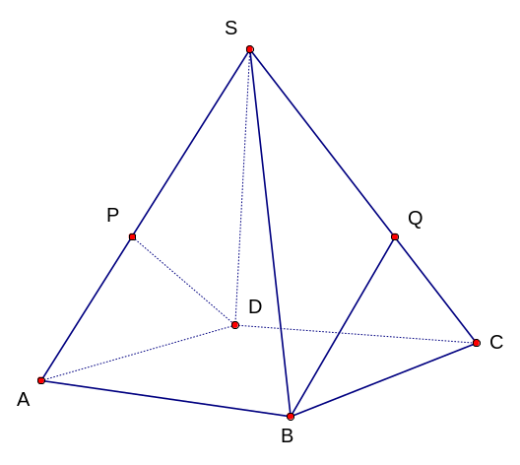

练习：如图，在底面是菱形的四棱锥P-ABCD中，
，点E在PD上，且PE:ED=2:1
- 证明：PA平面ABCD；
- 求二面角E-AC-D大小的余弦值；
- 在棱PC上是否存在一点F，使得BF//平面AEC？证明你的结论。
